NOM : /10
Cocher les deux types de communication existant ? (2 pts)
Asynchrone  Synchrone | Half Duplex ou Full Duplex  Port PS2
Donnée l'unité de la vitesse de transmission ? (1 pts)

- Calculer la durée d'un bit pour les débits suivants (2pts)
9600 : | 19200 :
- Indiquer les bits de 1 start, 7 data, 1 stop (3 pts)
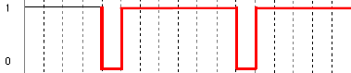
Calculer la donnée transmisse de la trame suivante en binaire et hexadécimal ( 2 pts)
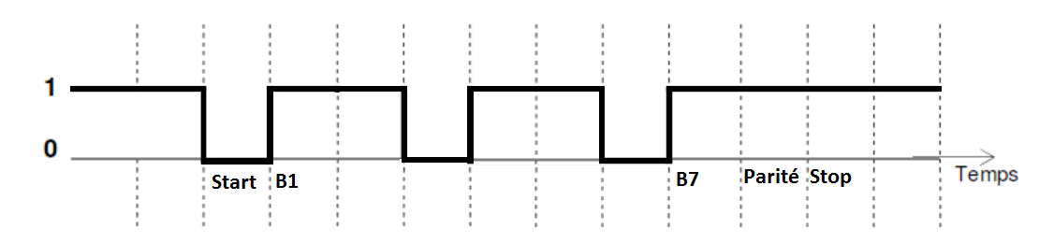____________________________________________________________________________
NOM : /10
- Cocher les deux types de communication existant ? (2 pts)
Asynchrone  Synchrone | Half Duplex ou Full Duplex  Port PS2
Donnée l'unité de la vitesse de transmission ? (1 pts)

- Calculer la durée d'un bit pour les débits suivants (2pts)
9600 : | 19200 :
- Indiquer les bits de 1 start, 7 data, 1 stop (3 pts)
Calculer la donnée transmisse de la trame suivante en binaire et hexadécimal ( 2 pts)

